НАРКОМАНИЯ ВИНОВНА!

«Вы глупы, если до сих пор не поняли, что наркотики – это смерть!»

Йен Мандела.

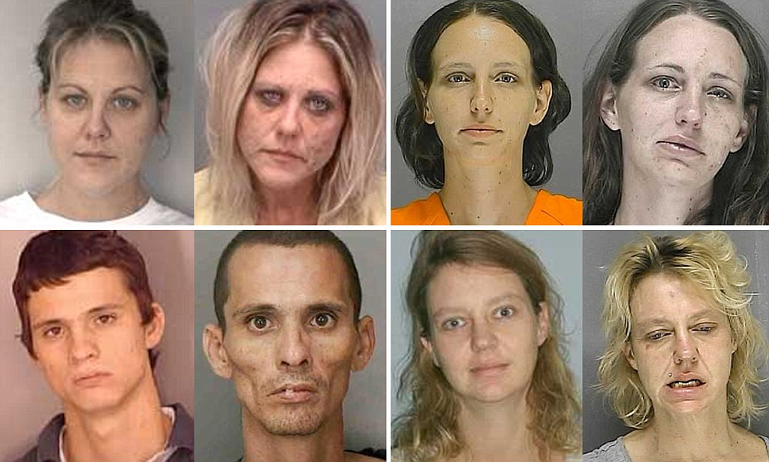

Проблема наркомании среди подростков предстала перед обществом в своём жестоком и ужасающем обличии, став и нашему государству врагом № 1. Ещё несколько десятков лет назад мы считали, что такая зараза, как наркотики нас не коснется, а сейчас эта угроза приняла глобальные масштабы во всём мире и дошла до нашего государства.

Почему люди принимают наркотики?

Я думаю, что люди с помощью наркотиков рассчитывают взбодриться или расслабиться и это постепенно приводит к тому, что они становятся зависимыми от страшного «зелья». Мне кажется, что наркоманы – люди без будущего, они думают только о наркотике, который разрушает их мозг, лёгкие, печень, а мысли о нём забирают силы и разум.

Многие подростки пробуют наркотик в компании, которая даёт ребятам то, что не может порой дать ни семья, ни школа: эмоциональную поддержку, одобрение, ощущение безопасности и признание. В их среде считается, что курить и колоться – это круто. Но нужно иметь уверенность в себе, самостоятельность мышления, крепость духа, чтобы противопоставить себя этой среде. Любая девчонка задумается, если будет знать, что ей придётся ежедневно унижаться за дозу перед каждым грязным подонком на рынке. Любой мальчишка в самый последний момент очень захочет жить, но будет поздно. Наркоманы губят не только свою жизнь и здоровье, они способны на любое преступление, вплоть до убийства, лишь бы раздобыть дозу наркотика. 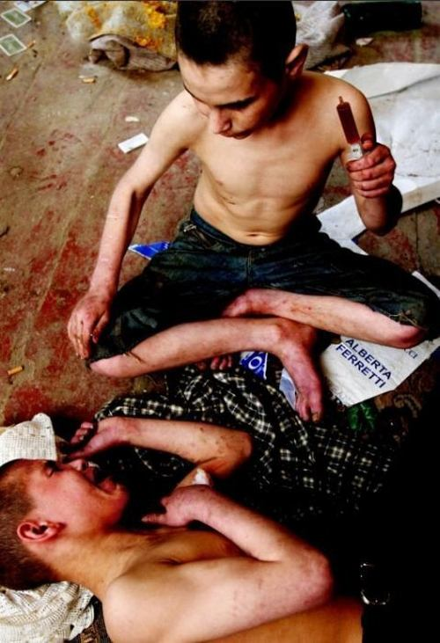

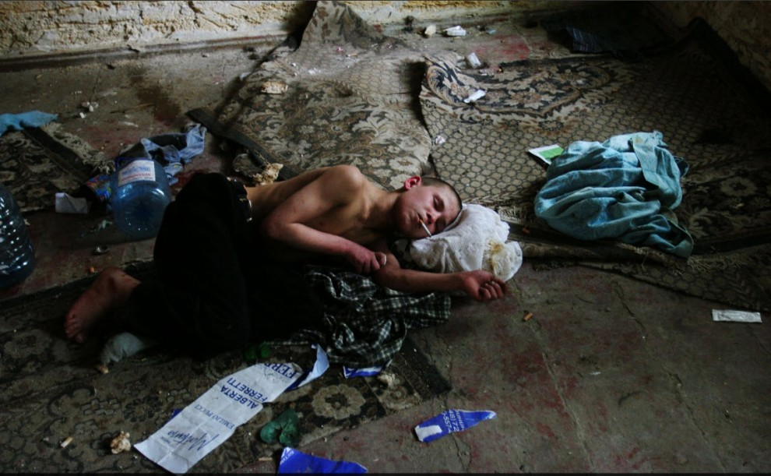

Я считаю, что наше общество должно вести жёсткую борьбу с этим страшным злом. В нашей стране и за рубежом создаётся много медицинских центров, занимающихся лечением наркомании. Если во время туда обратиться, жизнь человека может быть спасена. Для полного выздоровления человеку необходимо искреннее желание, а любовь и поддержка близких помогут в нелёгкой борьбе с болезнью.

Предатель – не тот, кто, заметив проблему близкого человека, поднимет на ноги всех окружающих в поисках помощи, предатель тот, кто оставит его с проблемой один на один и не даст шансов выжить.

Наркомания виновна не только перед современным человечеством, она виновна и перед будущими поколениями людей!

